|  |  |  |  |
| --- | --- | --- | --- |
| **รายงานการแก้ไขปัญหาและการบำรุงรักษาระบบ SAP** | | | |
| **โครงการ :** | งานจ้างบำรุงรักษาระบบ SAP ด้าน Basis เลขที่ จท.23/2564 | | |
| **Incident No. :** | MWA-MA02-000250 | **สถานที่ปฏิบัติงาน :** | □ การประปานครหลวง  ☑ บริษัท พอร์ทัลเน็ท จำกัด  □ อื่นๆ ­­­­­­­­­­­­­­­­­­­­­­­­­­­­­­­­­________________________ |
| **วัน/เดือน/ปี :** | 03 พฤศจิกายน 2563 |
| **เวลาปฏิบัติงาน :** | 13:00-17:00 น. |
| **ชื่อ-นามสกุล :** | ธนาคาร อินทรพานิชย์ | | |
| **ทีมงาน :** | ☑ Function □ Basis | **ระบบงาน :** | SAP-BW |

**ผลการปฏิบัติงาน :**

จากการตรวจสอบ error เบื้องต้น พบว่ามี error เกิดจากการรัน IDoc รับส่งข้อมูลระหว่าง ERP-SAP กับ BW ทำให้ Job Process chain มีการค้างอยู่ในระบบ แล้วทำให้ Job ที่รันมาใหม่ทุกวัน มันเกิด Log กัน เพราะมันรอให้ Process ก่อนหน้านั้นเสร็จก่อน ซึ่งสาเหตุเกิดได้หลายอย่าง อาจจะเป็นจังหวะที่ ERP-SAP มีการทำงาน Job มากในช่วงเวลาการรัน BW ดังกล่าว ทำให้ IDoc ที่ส่งไปดึงข้อมูล missing ไป (ต้องให้ทางทีม Basis ตรวจสอบเพิ่มเติม) หรือ เนื่องจากการตั้งเวลาในการโหลดข้อมูลพร้อมกัน ในหลายๆ Job Process chain ทำให้ การส่ง Call IDoc มากพร้อมๆกัน แล้ว Log กันได้

**ความต้องการ**

หาสาเหตุ และการแก้ไข Process Chain ของ SAP BW ที่ประมวลผลไม่สำเร็จและเกิด error บ่อย

**คำแนะนำ** (Ref. Mail: MWA : BI/BW EIS ERROR Date: Tuesday, November 03, 2020 04:33PM)

ซึ่งแนวทางการแก้ไขเบื้องต้นนั้นคือ

   1. ทำการ Run Log ที่ค้างอยู่ออกให้หมด

   2. ทำการเปลี่ยนเวลาในการตั้งรัน Process chain ให้ ไม่เริ่มพร้อมกัน

ดังนั้นทำการแก้ไขดังนี้

     1. ทำการ Run Log ที่ค้างอยู่ เรียบร้อยแล้ว

     2. ทำการเปลี่ยนเวลาในการตั้งรัน Process chain โดย

         CO Transaction 2            เริ่ม 22.45 เหมือนเดิม

         GL Transacton                เริ่ม 23.15

         งบทำการ Transaction     เริ่ม 23.45

         HR Master                     เริ่ม 23.00 เหมือนเดิม

         Costcenter Master Data  เริ่ม 23.30

         GL Master Data              เริ่ม 23.59

______________________________________________________________________________________________________

ตัวอย่างวิธีการแก้ไข

วิธีการที่ 1 ทำการ Run Log ที่ค้างอยู่ (Manual)

 Step 1. เข้าไปที่ T Code >> SM58 แล้ว กรอกช่วงเวลาและ User Background (ALEREMOTE)

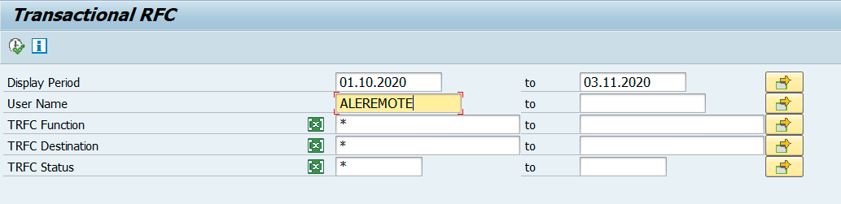

Step 2. จะแสดง  Log Error ที่ค้างอยู่

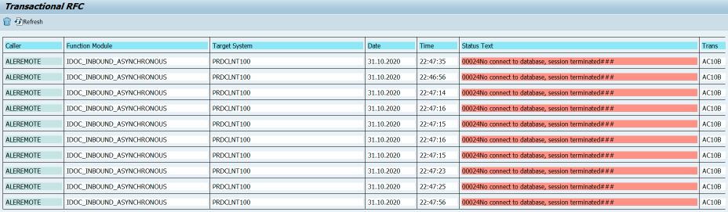

Step 3. การรัน Log ที่ค้างอยู่ โดย เลือกไปที่ บรรทัดนั้น แล้ว ไปที่ Edit แล้วเลือก Execute LUW (Run ที่ค้างทั้งหมดจนครบ)

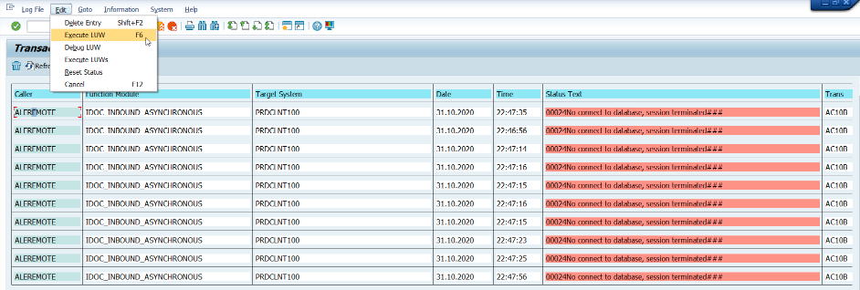

วิธีการที่ 2. ทำการเปลี่ยนเวลาในการตั้งรัน Process chain ให้ไม่เริ่มพร้อมกัน

Step 1. เข้าไปที่ Process Chain นั้น แล้วเข้าที่ที่ Start

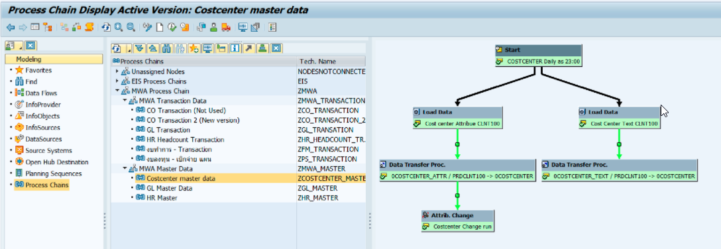

Step 2. Change Selections

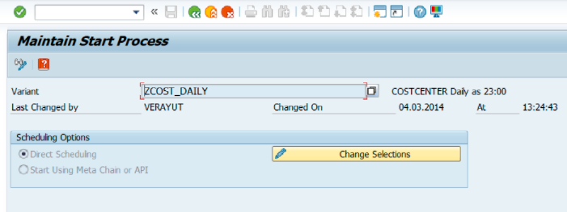

Step 3. ทำการเปลี่ยนตั้งเวลาใหม่ Scheduled Start (Date , Time)  
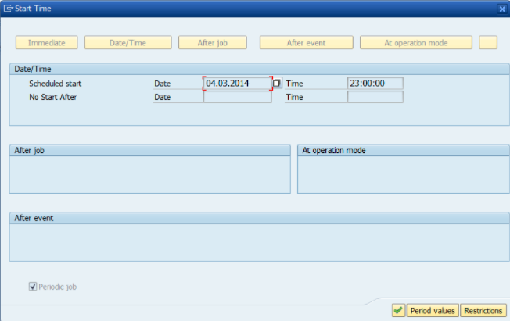

Step 4. ทำการ Activate และ execute

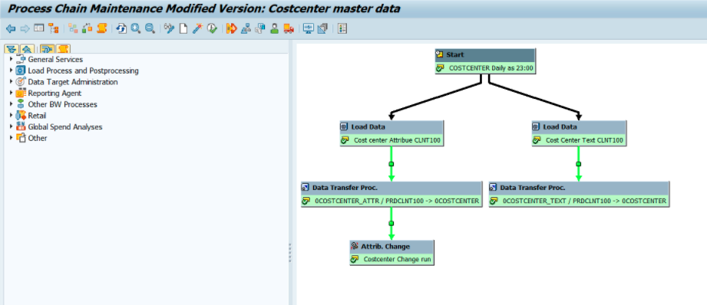

----------------------------------------------------------------------------------------------------------------------------------------------------------

ตัวอย่าง Error และการแก้ไข

CO Transaction 2 มีการรัน Process chain แล้ว error @31.10.2020 : 22.45

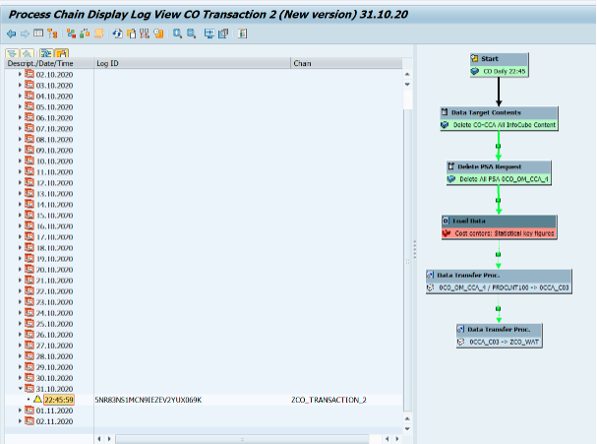

ซึ่งไปดู error พบว่า Error when Sending data request

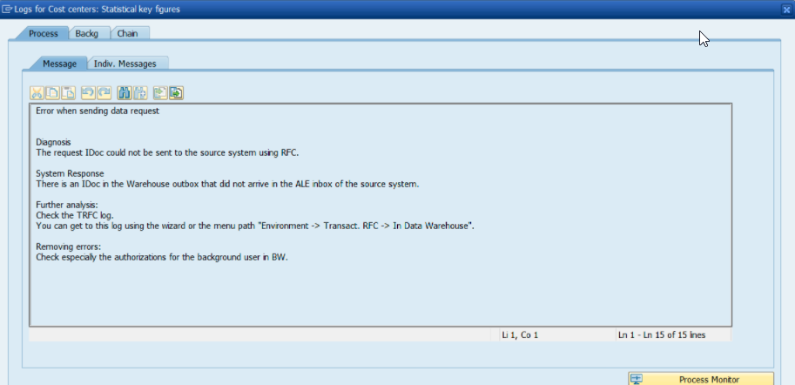

ซึ่งการแก้ไขนั้นจะไปที่ T Code >> SM58 เพื่อไปรัน Log ที่ค้างอยู่โดย เลือก Execute LUW

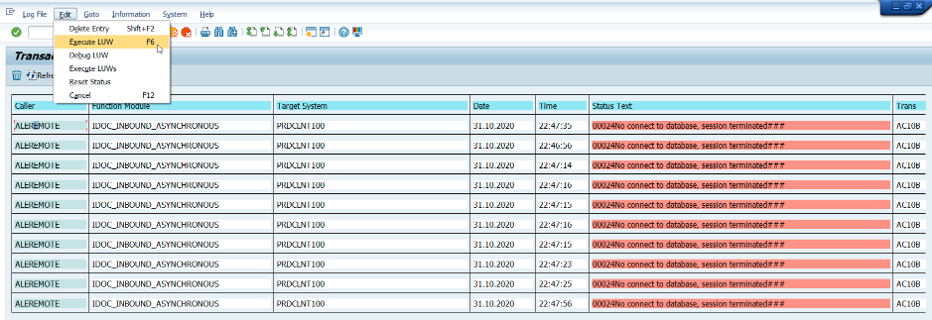

จากนั้นทำการตรวจสอบ Process chain อีกครั้ง พบว่า ได้ดำเนินการ รันต่อไปให้ เรียบร้อยแล้ว

